Областные соревнования по гонкам с препятствиями 9 августа 2025

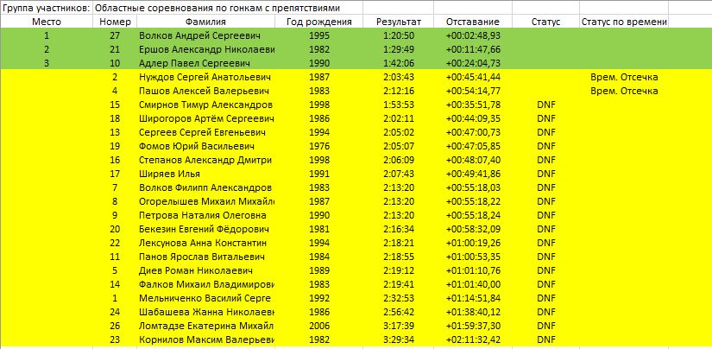



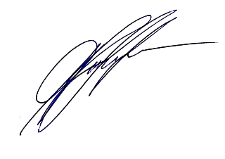

Главный судья ____________